URP教务系统批量设置课程成绩系数操作示意图
1.各学院教学办以学院教学管理人员身份输入用户代码和用户口令信息，点击“确定”进入
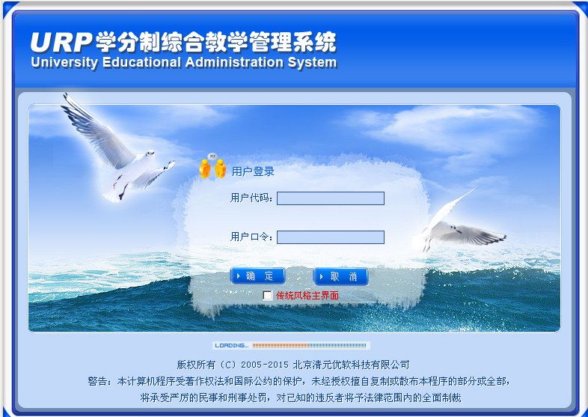

2.点击“成绩管理”，进入相应操作页面，

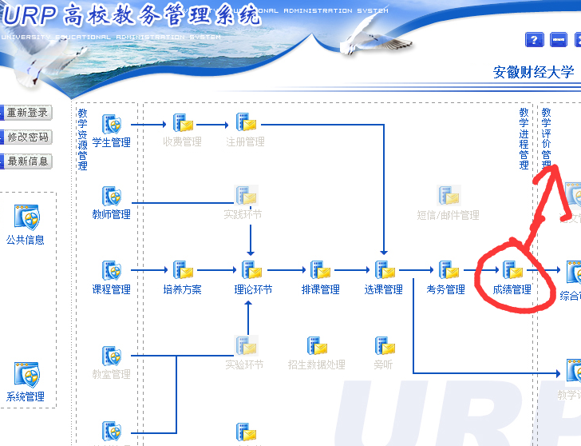

- 在“成绩管理”页面中，找到“成绩参数维护(L)”，选择点击下拉菜单中的“成绩系数维护”。
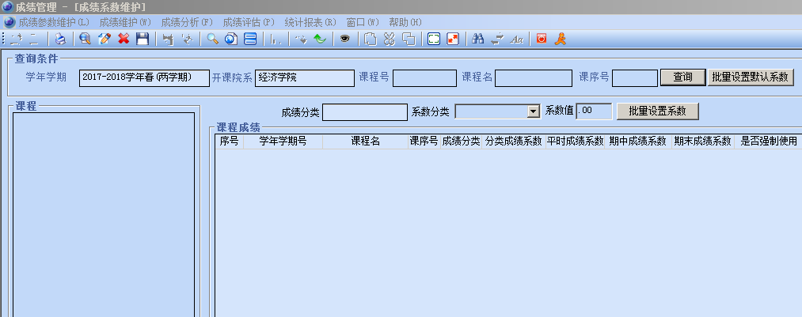

4.在学年学期栏，选择输入“2017-2018学年春两学期”，点击“查询”，在页面左上方出现学院课程列表。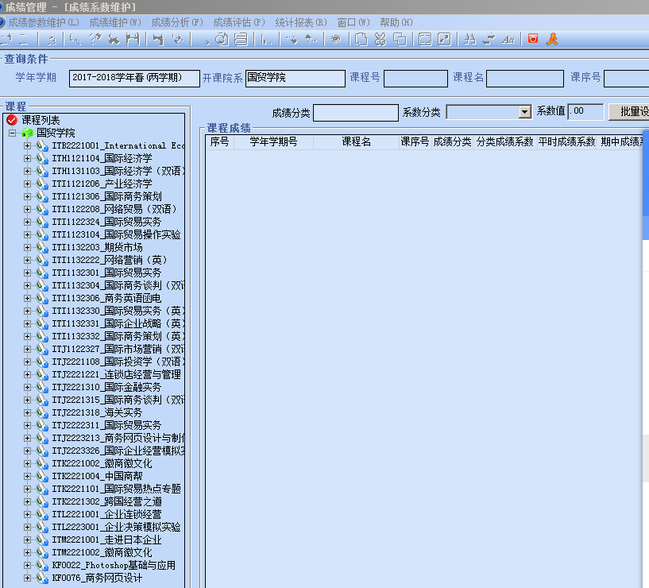

5.按照课程号选中课程，在页面右边空白处右击鼠标一下，出现一个选择框，请选择“操作”中“追加”，并点击鼠标，请继续勾选课程成绩明细中“实验成绩”，“实践成绩”，“课堂成绩”后点击“确定”（考试考查课程的课堂成绩系数设置为1，其他分类系数设置为0，课堂成绩中平时成绩和期末成绩占比分别设置为2:8、3:7。若要调整平时成绩和期末成绩占比，需按照院管课程和校管课程考核方式改革申请流程办理。)

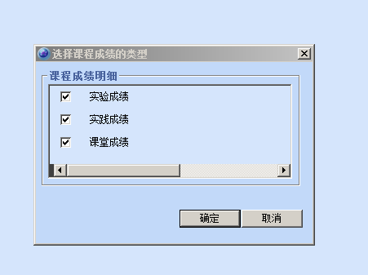

6.根据“考试类型”，修改成绩系数中（平时成绩，期中成绩，期末成绩等成绩系数）
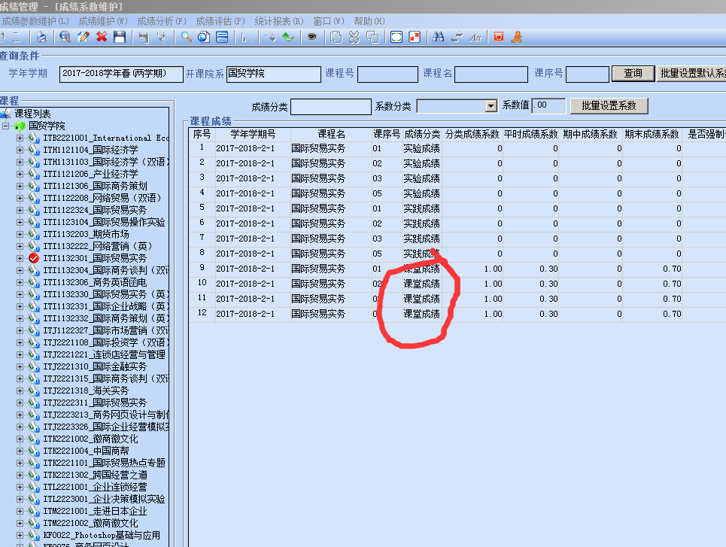

7.修改好后，请点击右上方的“保存”按钮，即可。
